Государственное бюджетное образовательное учреждение среднего профессионального образования Новосибирской области

Новосибирский химико- 630102 г. Новосибирск, ул. Садовая, 26,

технологический колледж. Тел./факс: (383) 266-00-44, тел.: (383) 266-00-54,

nhtk@mail.ru, http://nhtk-edu.ru

им. Д.И. Менделеева

**МЕТОДИЧЕСКИЕ УКАЗАНИЯ ПО ВЫПОЛНЕНИЮ**

**ПРАКТИЧЕСКОЙ РАБОТЫ**

по дисциплине «Разработка виртуальной и дополненной реальности»

Студент:

Башинский М.Б.

Новосибирск – 2025

1.измините цвет куба



2.



<a-box position="0 1.6 -40" rotation="0 45 45" color="#7VC5G2"></a-box>

3.



4.



5.



6.

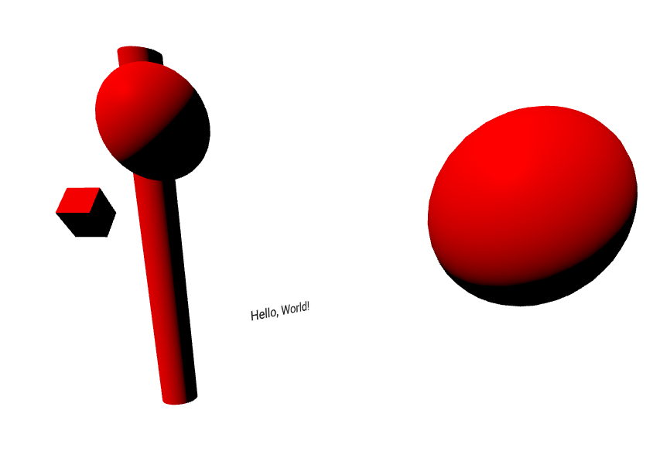

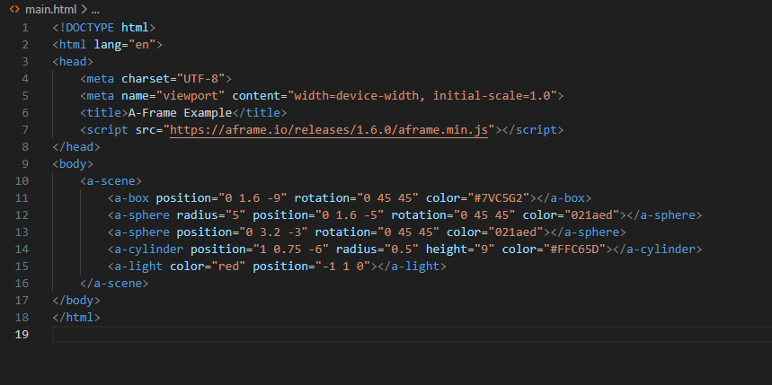

7.-8.

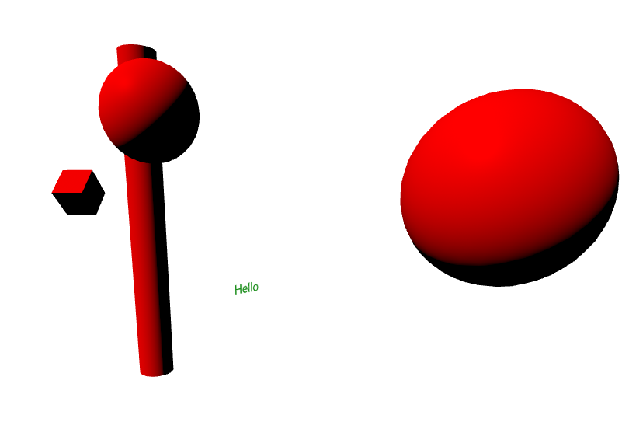

9.

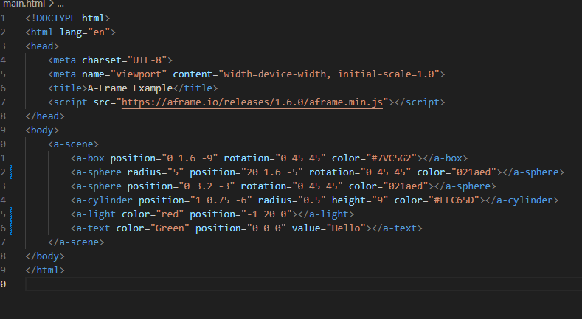

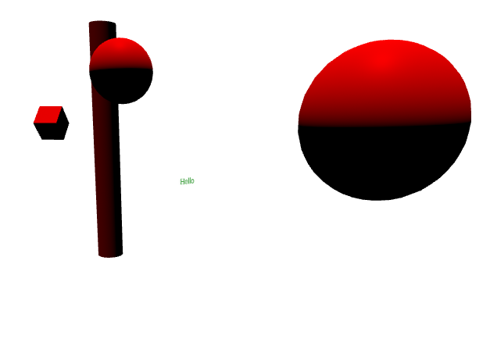

10.

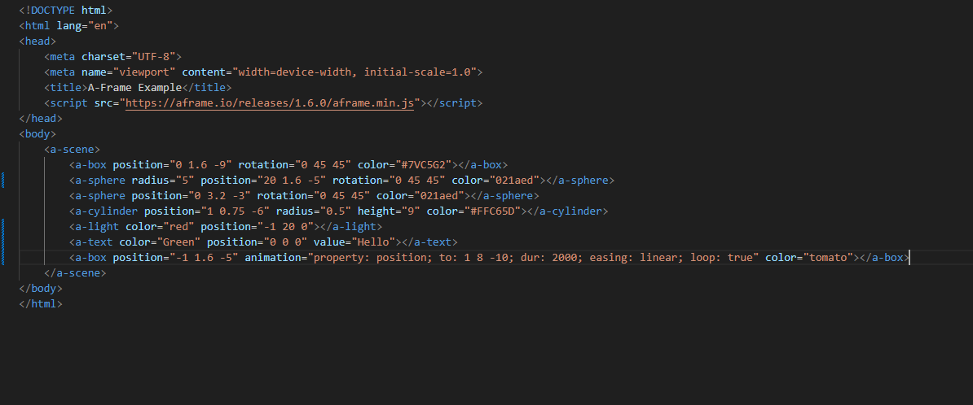

11.



12.



13.

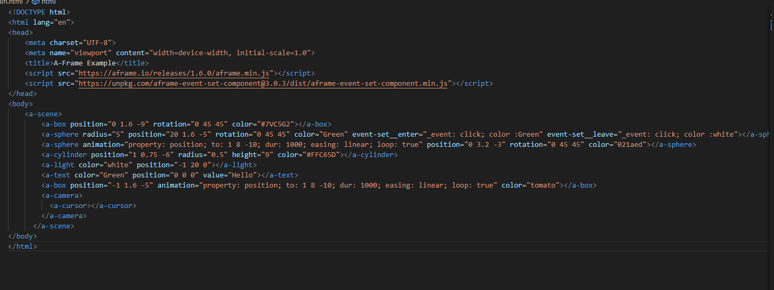

14.



15. 

16.

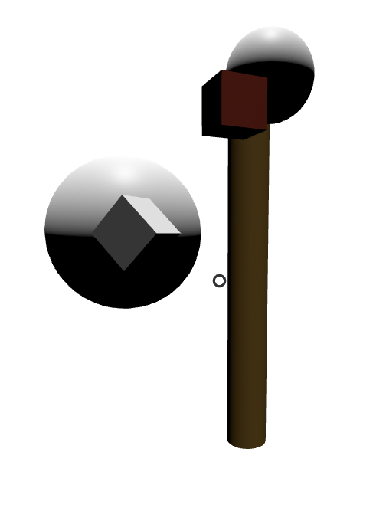

17.

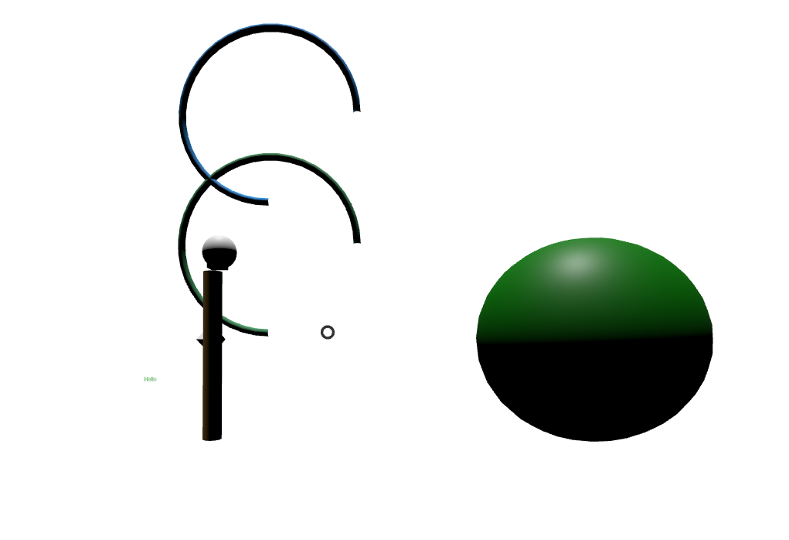

18.

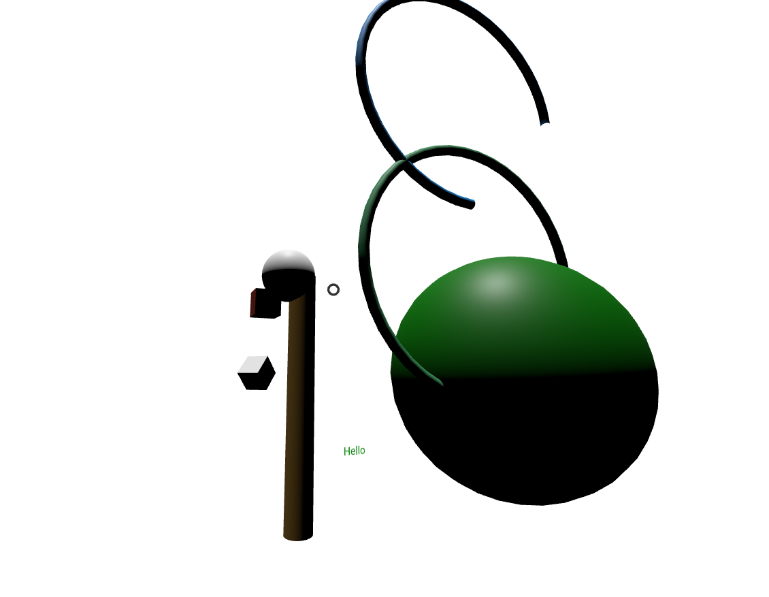

19.

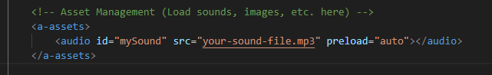

20.



21.

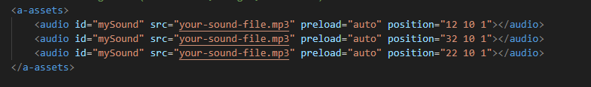

22.